**米易县农业农村局召开农机购置补贴培训会**

2021年9月6日，米易县农业农村局组织召开农机报废补贴、农机作业补贴、农机购置补贴等实施培训会，局领导和相关科室负责人员及10个乡镇负责农机购置补贴工作的相关人员共18人参加会议。

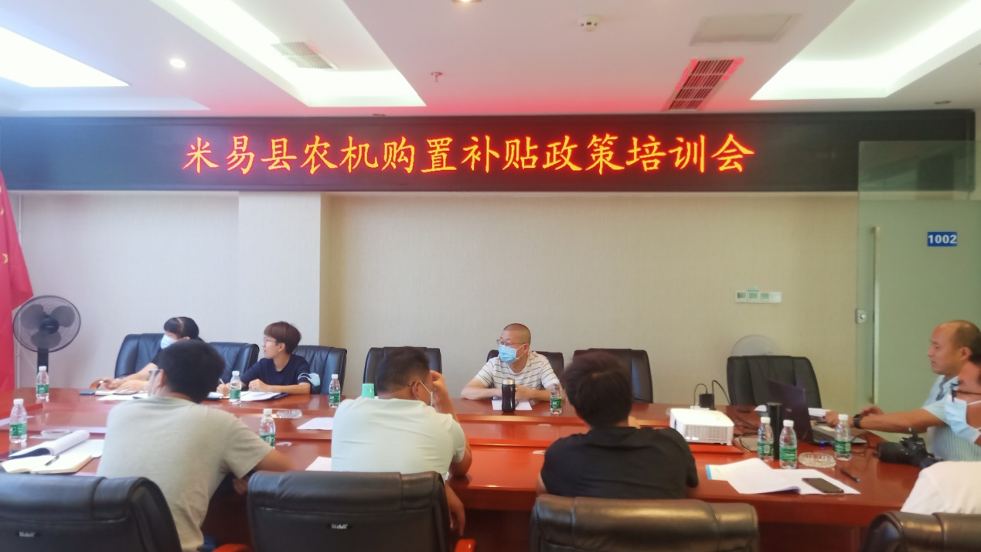

米易县农业农村局农田股副股何用勇对米易县2021年农机补贴工作内容做了安排和要求，并组织各乡镇操作员、审核员进行农机购置补贴阳光审批系统、及一卡通发放系统做操作培训。

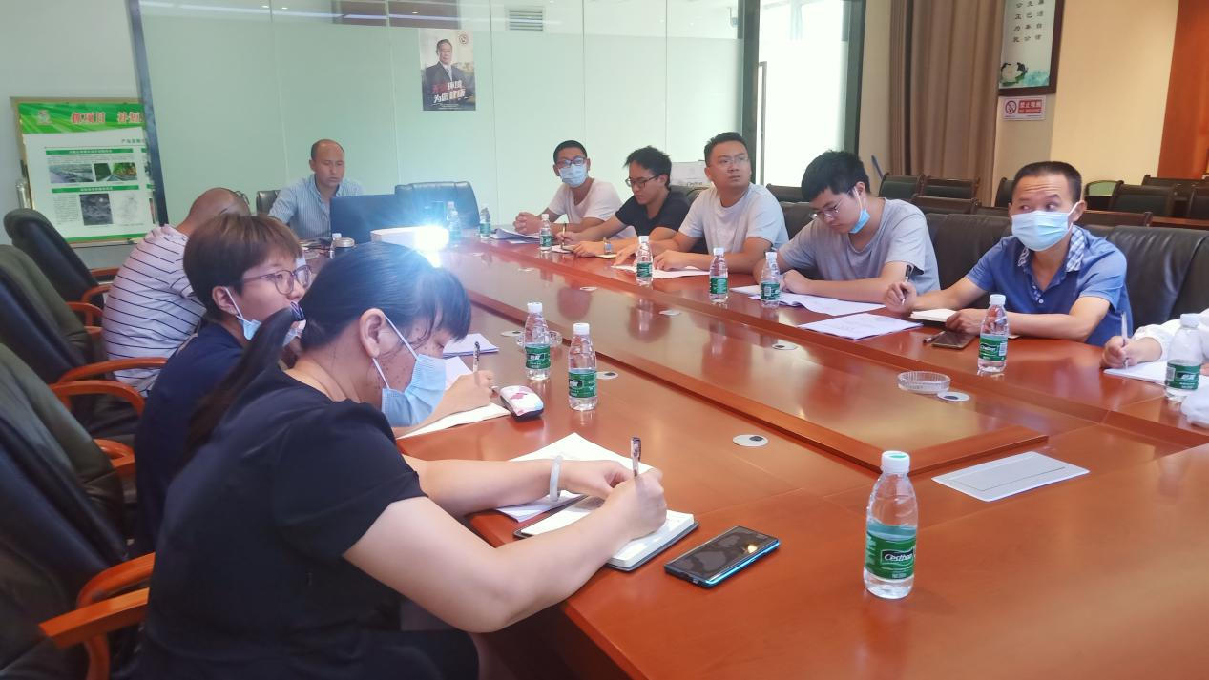

此次培训会的召开，有力提升了基层工作人员的业务技能，进一步推动农机购置补贴政策规范有序的实施。

二O二一年九月六日